1983/2023 - 40 AÑOS DE DEMOCRACIA”

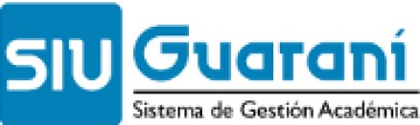 UNDAV
Universidad Nacional de Avellaneda

Certificado de Evaluación Parcial

CERTIFICO: Que el Estudiante Legajo Nº
, DNI , de esta institució ha rendido en el día de la fecha del mes del 2023, el final de la materia .

A solicitud del interesado y para ser presentado ante QUIEN CORRESPONDA se expide el presente a los días del mes de
de 2023.

Sello Firma docente/dirección

